Contenido
4.- Preprocesamiento y canalizaciones 1
4.1.- Preprocesamiento de datos 1
Variables dummy 1
4.2.- Tratamiento de valores faltantes 5
Medidas de imputacion: 8
4.3.- Centrado y escalado 14
4.4.- Evaluacion de multiples modelos 20

4.- Preprocesamiento y canalizaciones

4.1.- Preprocesamiento de datos

Variables dummy
En una columna tenemos k categorías, y por esa columna nos devolverá k-1 columnas nuevas (se le resta uno porque la última categoría queda implícita y para evitar multicolinealidad)
Las variables dummy se usan para transformar en ceros y unos a los valores categoricos de la data.
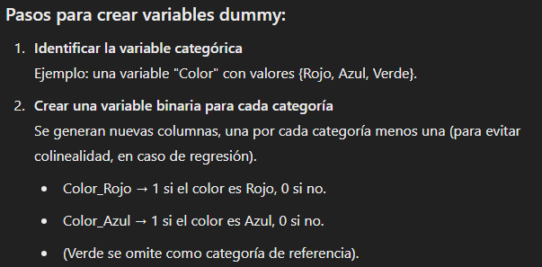
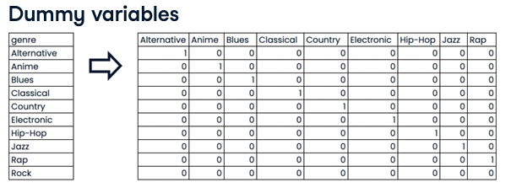
Es decir, si tenemos n variables categoricas, obtendremos n-1 variables dummy
Dos oopciones de implementacion en Python

Suponga un conjunto de datos de musica, predeciremos la popularidad de cada cancion.
Primedo usando todas las caracteristicas
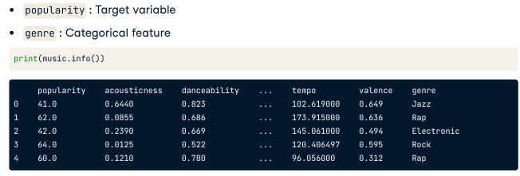
Variacion de la popularidad segun el genero
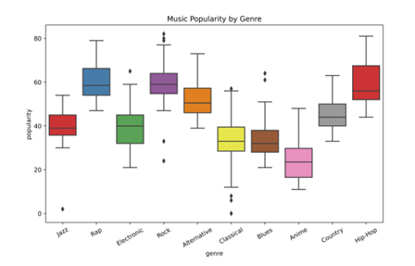
Se codifican las variables dummyes
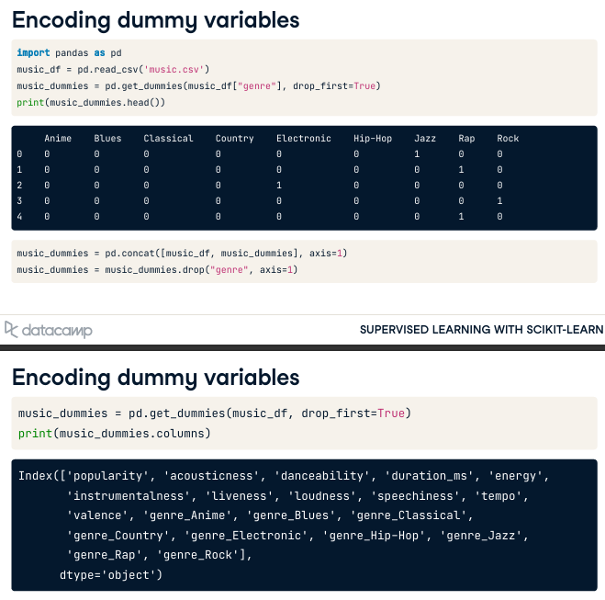
Una vez tenemos las variables ficticias, ajustamos el modelo
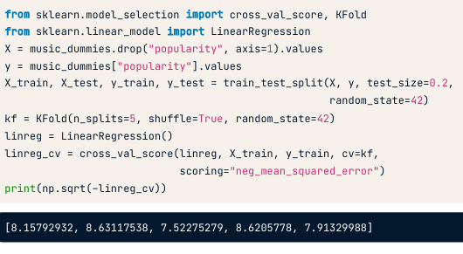
En esta imagen se ajusto el modelo de regresion liean simple y se realiza la validacion cruzada con el cuadrado del
error cuadratico medio y al final se convierte a positiva la RMSE
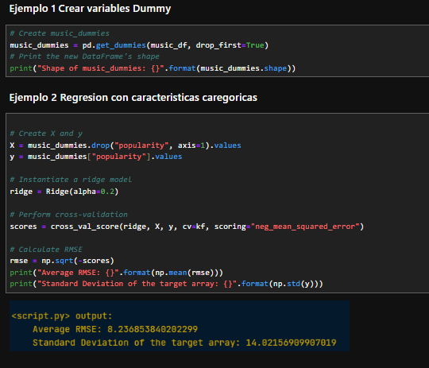

4.2.- Tratamiento de valores faltantes

Aqui vemos los valores nulos de cada columna del dataset
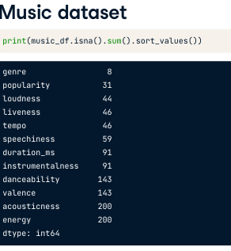
Podemos eliminar las columnas cuando:
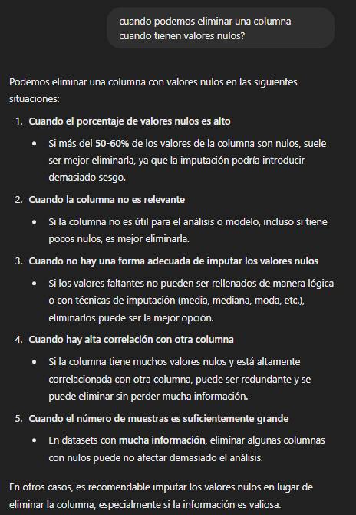

Medidas de imputacion:
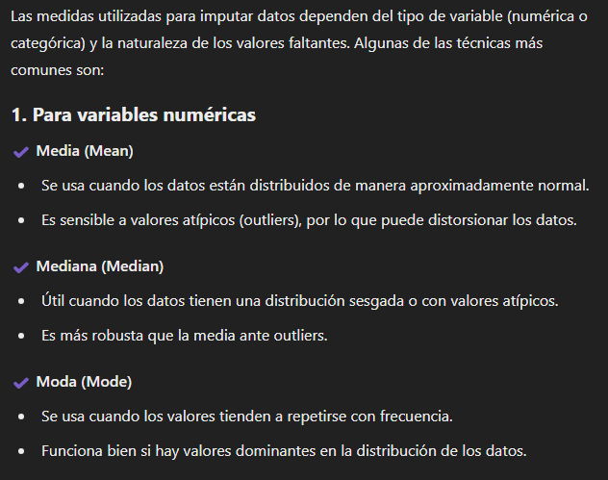
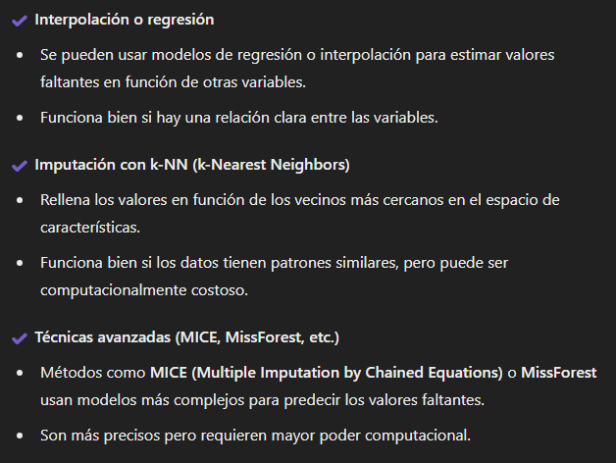
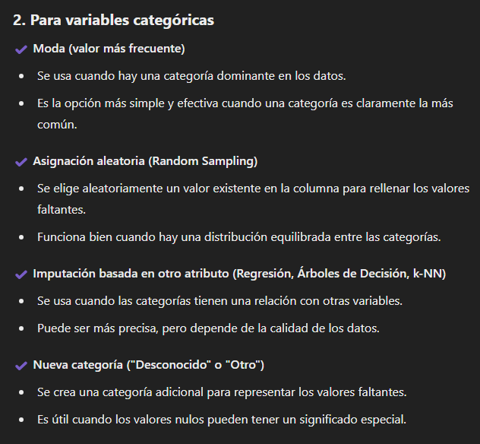
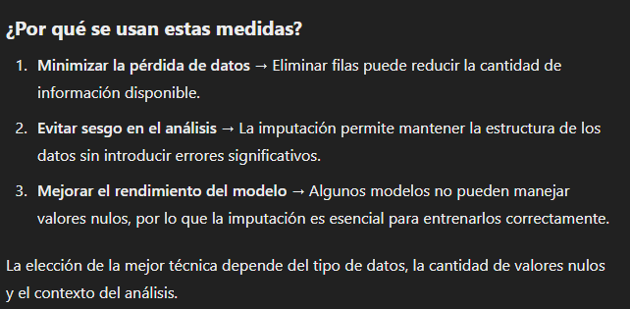
hay que tener en cuenta que hay que dividir los datos antes de imputarlos, para evitar que se filtre informacion del conjunto de pruebas al modleo; fuga de datos
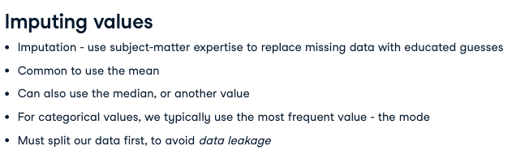
Para hacerlo en Python:
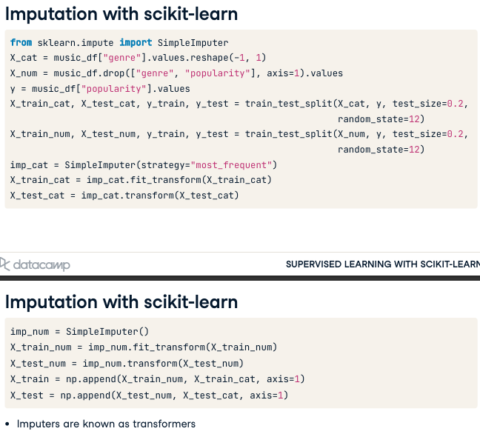
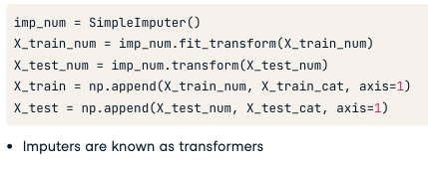
podemos hacer todo directamente:
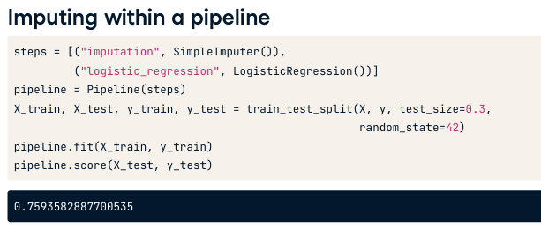
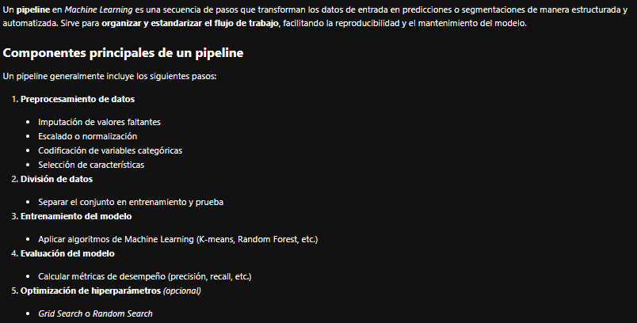
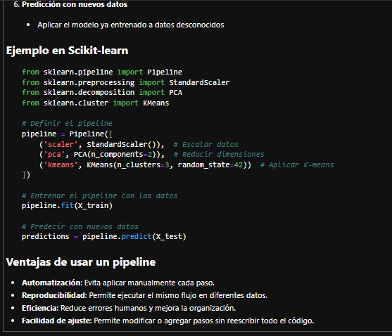
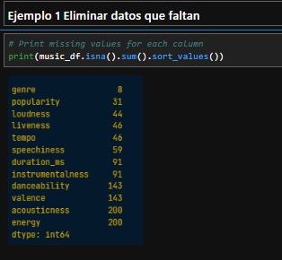
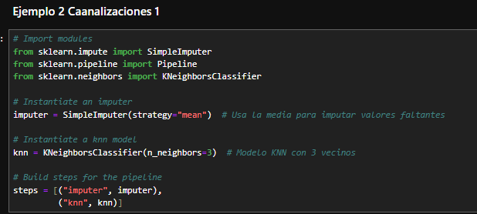
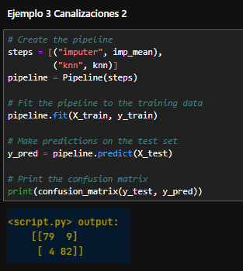

4.3.- Centrado y escalado
Para ver los rango de las variables, nos fijamos en el min y max:
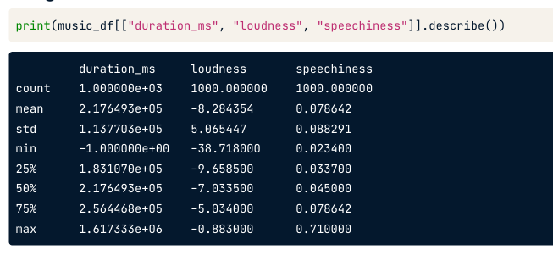
vemos que la variable duration_ms tiene un rango muy alto, el problema con esto es que muchos modelos de ML usan calculos de distancias y por ello deben estar en una escala similar. La solucion es normalizar o estandarizar los datos (escalado y centrado)

Metodos de escalado
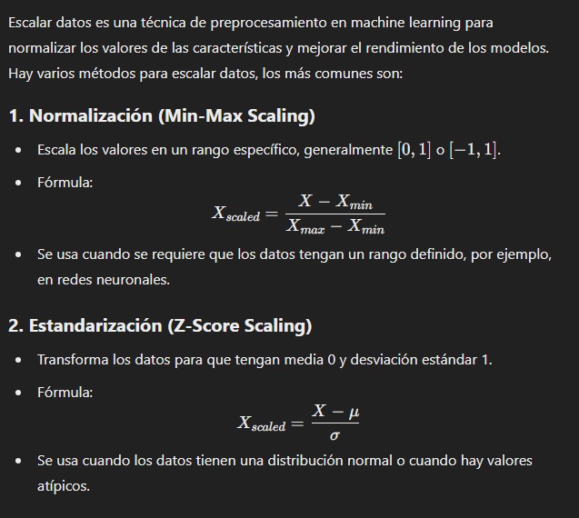
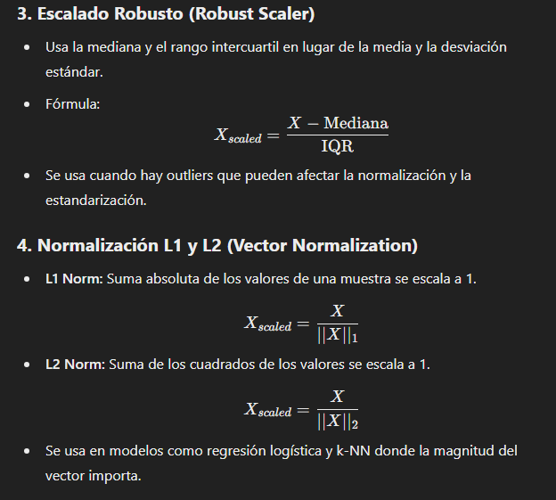
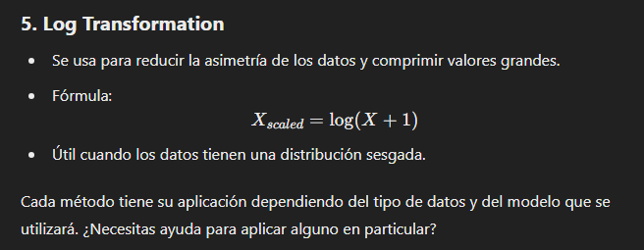

En python:
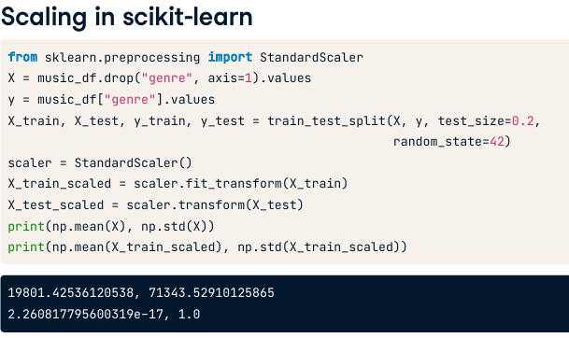
y con una canalizacion:
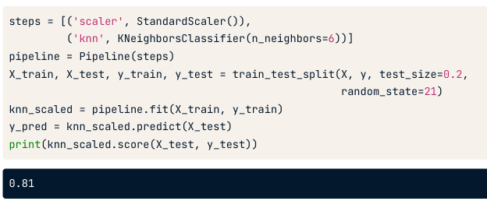
Si no escalasemos los datos, el resultado seria de 0.53:
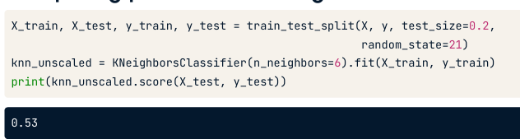
La validacion cruzada con una canalizacion:
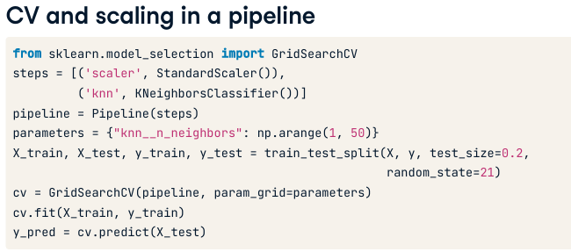
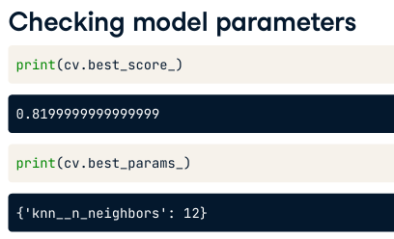
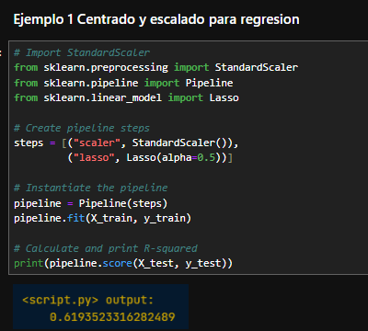
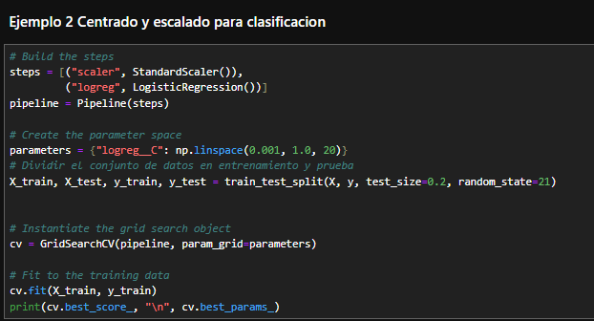

Clase codificando bits
Tutorial: ¿Por qué y cuándo ESCALAR los datos?

4.4.- Evaluacion de multiples modelos
Saber que modelo usar depende del problema que estemos tratando, pero hay algunos principios que se pueden seguir:
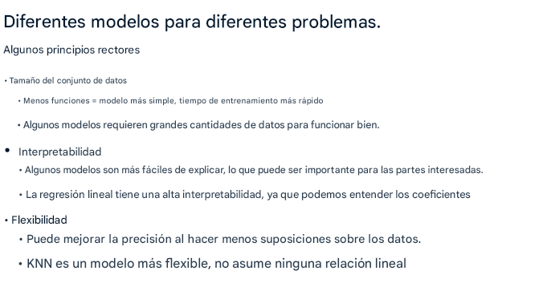
Un enfoque consiste en seleccionar varios modelos y una metrica sin ningun ajuste de hiperparametros
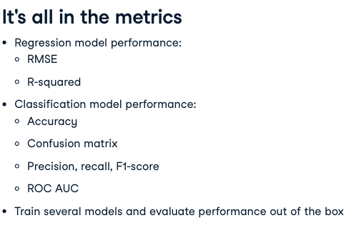
Algunos modelos que se ven afectados por el escalado:
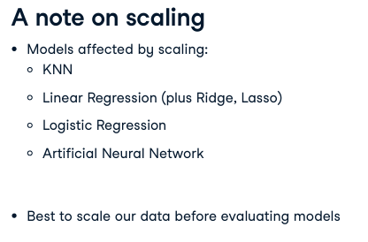 Por ello es mejor escalarlos antes de evaluarlos

Implementar multiples modelos y compararlos
